Misure su Reti di Calcolatori

Anno Accademico 2005 / 2006



Emulazione di Rete con Netem

Gruppo di lavoro :
Capone Giampaolo 393 \ 32
Famiglietti Giuseppe 393 \ 34
Coluccelli Potito 393 \ 29
Camarro Fausto Antonio 393 \ 30

1 Introduzione

Molti Protocolli ed Applicazioni fanno registrare scarsi valori di performances quando vengono esposti su reti reali afflitte da problemi di delay e perdita di pacchetti. Spesso risulta costoso e difficile riprodurre il comportamento di Internet in un ambiente controllato. Esistono tools a tale scopo, tuttavia essi prevedono soluzioni hardware dispendiose, software proprietario o progetti di ricerca sottoposti a limitazioni.
NetEm è una recente aggiunta alle facilities di Traffic Control di Linux che consente di emulare l’aggiunta di delay, perdita pacchetti ed altri scenari.
Ad esempio una tipica rete Ethernet ha una latenza di 100 microsecondi e può trasferire 100 megabit al secondo. Connessioni BroadBand sono disponibili a velocità varibili dai 128kbits ai 4Mbits, ma possono presentare latenze fino ai 50ms. Una applicazione o protocollo progettato solo per un ambiente LAN sarà inutilizzabile in ambiente Internet. Lo scopo di NetEm è dunque proprio quello di permettere la riproduzione del comportamento di reti di varia tipologia ed in particolare di reti estese su grandi distanze in ambiente di laboratorio.
NetEm consiste di due parti: un modulo del kernel per la disciplina di accodamento ed una utilità a riga di comando per configurarlo. Il modulo kernel è stato integrato nelle ultime versioni del kernel
Linux (a partire dalla 2.4.28) e la riga di comando è parte del package iproute2.
L’architettura di base delle discipline di accodamento in Linux è mostrata in figura 1.
La disciplina di accodamento si colloca tra l’output del protocollo ed il network device; quella di default è una semplice coda di pacchetti (FIFO). Essa rappresenta un semplice oggetto con due interfacce chiave: una accoda i pacchetti da inviare ed un'altra li rilascia al network device. La disciplina di accodamento determina le politiche di decisione in base a cui i paccheti devono essere inviati. Linux ha a disposizione un vasto assortimento di discipline di accodamento, di gestione della priorità e di politiche di controllo del rate.

Politiche più complesse vengono implementate accoppiando diverse discipline in maniera simile alle pipes di Unix. Ad esempio la priority queue discipline assegna pacchetti in arrivo a varie discipline FIFO basate sulla priorità; ciascuna di queste può essere rimpiazzata con altre tipologie di discipline come Token Buffer Filter (TBF), oppure Random Exponential Drop (RED).

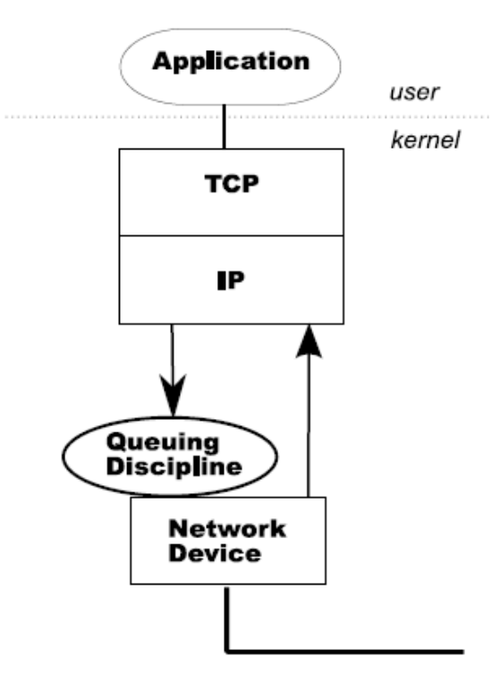
Figura 1: Linux Queuing discipline

2 Traffic Control

Linux Traffic Control è un comando del sistema operativo Linux, disponibile a livello utente. Normalmente non è fornito nelle distribuzioni, ma occorre includere il modulo iproute2. Permette di configurare l’utilizzo delle risorse di banda di un router, attraverso classi di servizio differenziate.

Tra le caratteristiche principali ricordiamo la possibilità di impostare a priori la velocità di trasmissione dei dati in uscita da una determinata interfaccia, inoltre è possibile stabilire delle priorità tra i pacchetti, smistarli in base alla destinazione, al tipo, ai bit TOS (Type Of Service) e su diverse linee.
Esistono una serie di elementi che permettono di implementare queste caratteristiche:

• La Disciplina di accodamento: permette di effettuare lo scheduling dei pacchetti, e va associata alla scheda di rete.
• Le Classi: servono per definire le differenti tipologie di traffico.
• I Filtri: permettono di suddividere il traffico nelle varie classi definite.

La Disciplina di accodamento

Detta anche qdisc rappresenta l'elemento fondante di questo metodo. Infatti tutti i pacchetti provenienti da una specifica interfaccia vengono accodati. E’ proprio sulla base della qdisc voluta che verrà prelevato un pacchetto ed inviato attraverso l'interfaccia di output.
La gestione della disciplina delle code è un argomento complesso, visto che ne esistono di diverso tipo, quella più nota e di default è la FIFO (First-IN/First-OUT).
Secondo questa disciplina, il primo pacchetto in ingresso è anche il primo in uscita. Possiamo definire questa disciplina la più semplice, visto che ne esistono altre molto più complesse ed elaborate (RED, CBQ, HTB, TBF e Prio). A seconda delle peculiari caratteristiche si possono scegliere quelle volute.
Ad esempio la Class Based Queueing (CBQ) è la qdisc principale e più utilizzata. E’ suddivisibile in classi a cui assegnare caratteristiche differenti e attraverso cui segmentare il traffico associandolo a classi ad esempio con banda differente. Una caratteristica di queste classi è di poter essere separate tra loro ma anche di prestarsi banda in caso di inutilizzo.
Un limite di cui soffre questa qdisc è di non essere molto precisa nella suddivisone delle banda, a causa della difficoltà di allocazione delle risorse fisiche di banda. Ecco perché si utilizza spesso un’altra qdisc la Hierarchical Token Bucket (HTB), semplice da configurare e molto più precisa nella suddivisone della banda, specie nel caso in cui si vogliano creare classi a cui assegnare una banda garantita. Anche questa soluzione permette di recuperare banda dalla classe parent nel caso in cui ne resti di inutilizzata.
Qualora non venisse specificata una disciplina particolare verrà sempre usata quella di default (FIFO).

Le Classi

Con le classi si possono determinare delle sotto-sezioni a cui assegnare uno specifico bandwidth, la priorità voluta e molti altri parametri. In modo gerarchico ogni classe può avere ulteriori suddivisioni (sottoclassi) a cui associare una coda, che avrà il compito di gestire i pacchetti che in essa vengono accodati e decidere quali pacchetti inviare per primi ed il loro ordine. Ovviamente sarà compito della coda scartare eventuali pacchetti che non soddisfano le regole (limit) o le violano.

I Filtri

E’ attraverso i filtri che vengono effettivamente suddivisi i pacchetti e inviati verso le classi a cui sono stati associati. E’ proprio qui che sta la parte più interessante in cui si decide in base a quali caratteristiche un pacchetto debba essere associato ad una determinata classe e per questo ad una determinata banda impostata.
Le caratteristiche possono essere molte dall’ indirizzo sorgente a quello di destinazione, oppure in base alla. porta destinazione o a quella sorgente. E’ anche possibile filtrare in base al marking da parte di iptables (mangle table).

3 Scenario

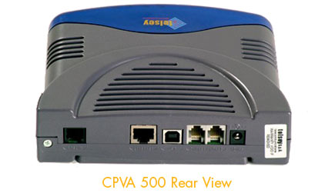
192.168.1.2
192.168.2.1
192.168.1.1
192.168.2.2
192.168.2.254
router
192.168.1.0/24
192.168.2.0/24
eth1
eth0

Per effettuare i test si sono usati tre pc portatili. Di questi uno è stato configurato come router. Allo scopo si è installato sul pc contrassegnato con router la distribuzione Linux Suse 10.0 con kernel 2.6.13. Al router è connesso direttamente, sulla scheda di rete on-board, il portatile con indirizzo 192.168.1.2.
Per connettere il pc con indirizzo 192.168.2.2 si è usata la scheda di rete (Telsey cpva500) configurata con indirizzo 192.168.2.254 e connessa al pc router mediante porta USB.
Come è evidenziato dalla figura il router connette le due sottoreti di classe C 192.168.1.0 e 192.168.2.0.
Sui due pc appartenenti alle due sottoreti è installato il sistema operativo in dotazione con il portatile, ovvero Windows XP Home Edition, sui quali è stato configurato staticamente l’indirizzo IP riportato in figura e l’indirizzo IP del gateway di default (riportato in figura sulle connessioni del router)

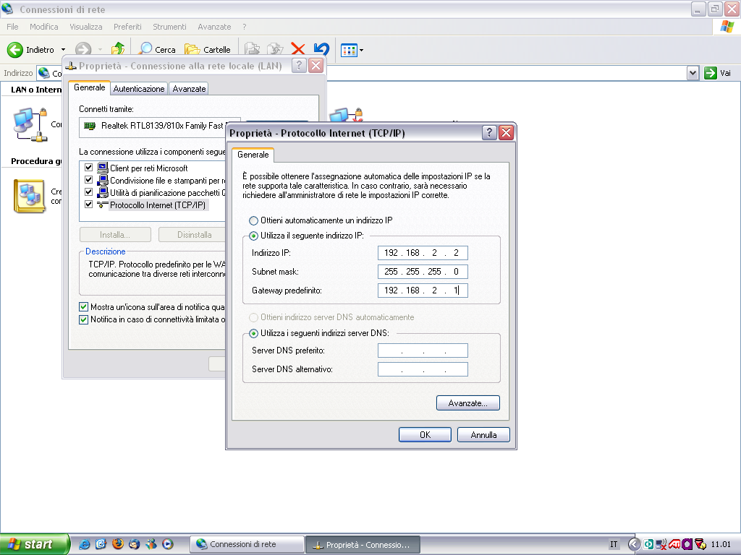

Figura 2 : Configurazione Host

Il router è stato configurato con il comando unix ifconfig, nel seguente modo:

ifconfig eth0 192.168.1.1 netmask 255.255.255.0

ifconfig eth0 192.168.2.1 netmask 255.255.255.0

Per configurare gli indirizzi delle interface di rete.
Per abilitare il forwarding dei pacchetti e consentire al pc di funzionare come router si è usato il comando:

echo 1 > /proc/sys/net/ipv4/ip_forward

E’ buona norma controllare che il firewall sia disabilitato, per disabilitarlo il comando usato nel nostro caso è iptables, nel seguente modo:

iptables -F
iptables -X
iptables -P INPUT ACCEPT
iptables -P FORWARD ACCEPT

4 Test Effettuati

L’utente specifica i parametri all’emulatore di rete come argomenti del comando tc. Senza comandi addizionali netem utilizza la coda base FIFO senza introdurre ritardo, perdita, duplicazione o reordering dei pacchetti.

4.1 Ritardo dei pacchetti

La rete non espone un ritardo costante. Il ritardo varia in base agli altri flussi di traffico che viaggiano sullo stesso percorso. La distribuzione statistica risultante ha uno o più picchi e una coda lunga. I parametri del ritardo sono descritti da un valore medio (µ), deviazione standard (σ), e correlazione (ρ). Di default, NetEm utilizza una distribuzione uniforme (µ±σ) ma potrebbe essere utilizzata una qualsiasi altra distribuzione. La distribuzione casuale è derivata da una tabella che può essere generata da un modello matematico o da dati sperimentali.
Il seguente comando serve ad introdurre un ritardo fisso a tutti i pacchetti uscenti dalla rete locale.

# tc qdisc add dev eth0 root netem delay 100ms

Se si effettua un ping su di un host della rete locale sarà visualizzato un incremento di 100 millisecondi.
Reti reali mostrano variabilità così è possibile aggiungere una variazione randomatica.

# tc qdisc change dev eth0 root netem delay 100ms 10ms

Il ritardo introdotto sarà 100ms ± 10ms.

Caso Iniziale : nessun tipo di ritardo

Esecuzione di Ping 192.168.1.2 con 32 byte di dati:
Statistiche Ping per 192.168.1.2:
Pacchetti: Trasmessi = 20, Ricevuti = 20, Persi = 0 (0% persi),
Tempo approssimativo percorsi andata/ritorno in millisecondi:
Minimo = 3ms, Massimo = 4ms, Medio = 3ms

Ritardo 100ms
# tc qdisc add dev eth0 root netem delay 100ms

Statistiche Ping per 192.168.1.2:
Pacchetti: Trasmessi = 20, Ricevuti = 20, Persi = 0 (0% persi),
Tempo approssimativo percorsi andata/ritorno in millisecondi:
Minimo = 102ms, Massimo = 107ms, Medio = 105ms

Ritardo 200ms
# tc qdisc add dev eth0 root netem delay 200ms

Statistiche Ping per 192.168.1.2:
Pacchetti: Trasmessi = 20, Ricevuti = 20, Persi = 0 (0% persi),
Tempo approssimativo percorsi andata/ritorno in millisecondi:
Minimo = 203ms, Massimo = 205ms, Medio = 204ms

Ritardo 300ms
# tc qdisc add dev eth0 root netem delay 300ms

Statistiche Ping per 192.168.1.2:
Pacchetti: Trasmessi = 20, Ricevuti = 20, Persi = 0 (0% persi),
Tempo approssimativo percorsi andata/ritorno in millisecondi:
Minimo = 304ms, Massimo = 307ms, Medio = 304ms

Ritardo 400ms
# tc qdisc add dev eth0 root netem delay 400ms

Statistiche Ping per 192.168.1.2:
Pacchetti: Trasmessi = 20, Ricevuti = 20, Persi = 0 (0% persi),
Tempo approssimativo percorsi andata/ritorno in millisecondi:
Minimo = 403ms, Massimo = 408ms, Medio = 404ms

4.2 Distribuzione del ritardo

Tipicamente, il ritardo in una rete non è uniforme. Quindi per emularla occorre utilizzare una distribuzione normale per descrivere la variazione del ritardo.
Netem utilizza una tabella per specificare una distribuzione non uniforme.

# tc qdisc change dev eth0 root netem delay 100ms 10ms distribution normal

Deviazione standard 20ms

Statistiche Ping per 192.168.1.2:
Pacchetti: Trasmessi = 20, Ricevuti = 20, Persi = 0 (0% persi),
Tempo approssimativo percorsi andata/ritorno in millisecondi:
Minimo = 89ms, Massimo = 137ms, Medio = 108ms

Deviazione standard 40ms

Statistiche Ping per 192.168.1.2:
Pacchetti: Trasmessi = 20, Ricevuti = 20, Persi = 0 (0% persi),
Tempo approssimativo percorsi andata/ritorno in millisecondi:
Minimo = 63ms, Massimo = 139ms, Medio = 105ms

Deviazione standard 60ms

Statistiche Ping per 192.168.1.2:
Pacchetti: Trasmessi = 20, Ricevuti = 20, Persi = 0 (0% persi),
Tempo approssimativo percorsi andata/ritorno in millisecondi:
Minimo = 55ms, Massimo = 166ms, Medio = 113ms

4.3 Pacchetti Persi

La perdita dei pacchetti in netem è implementata attraverso la cancellazione casuale di una percentuale di pacchetti prima che siano accodati. La perdita è specificata nel comando come percentuale di pacchetti da cancellare. NetEm non ha la possibilità di modificare i pacchetti perché a livello di trasporto i pacchetti corrotti dovrebbero essere equivalenti ai pacchetti persi.

# tc qdisc change dev eth0 root netem loss .1%

Pacchetti persi : 10%

Statistiche Ping per 192.168.1.2:
Pacchetti: Trasmessi = 100, Ricevuti = 92, Persi = 8 (8% persi),
Tempo approssimativo percorsi andata/ritorno in millisecondi:
Minimo = 1ms, Massimo = 4ms, Medio = 3ms

Pacchetti persi : 25%

Statistiche Ping per 192.168.1.2:
Pacchetti: Trasmessi = 100, Ricevuti = 74, Persi = 26 (26% persi),
Tempo approssimativo percorsi andata/ritorno in millisecondi:
Minimo = 2ms, Massimo = 4ms, Medio = 3ms

4.4 Duplicazione

Reti con hardware affidabile non duplicano pacchetti; ma con rotte ridondanti e hardware reale qualche duplicazione è possibile. La duplicazione dei pacchetti con NetEm è realizzata attraverso una duplicazione casuale dei pacchetti prima che essi siano posizionati in coda d’attesa. La duplicazione è specificata come percentuale.

# tc qdisc change dev eth0 root netem duplicate 50%

Percentuale Duplicazione : 50%
(Screenshot ottenuto mediante il tool Ethereal)

#ping 192… -n 4

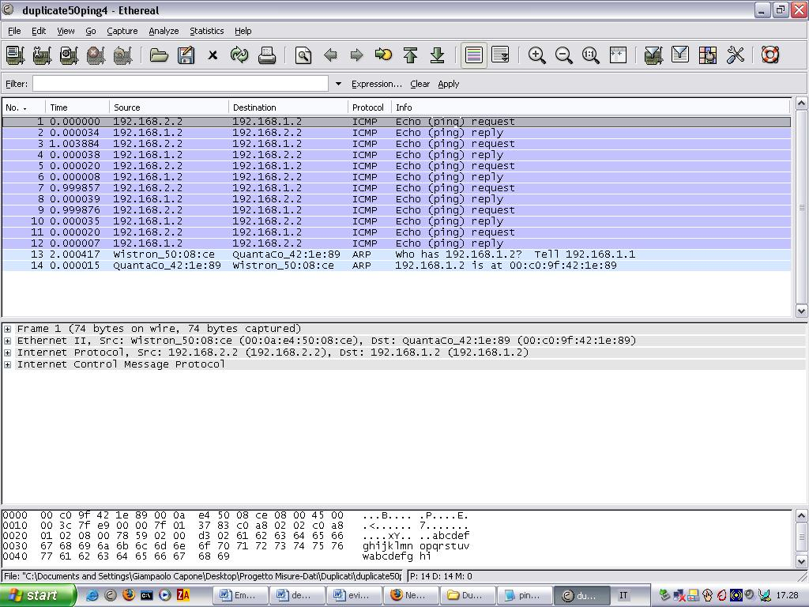

4.5 Shaping

Con il termine di shaping e di shaper, lo strumento che permette di effettuarlo, intendiamo la possibilità di limitare e regimentare il traffico che passa per una determinata interfaccia.
Questa funzione è permessa sui sistemi GNU/Linux dal kernel, che opportunamente configurato, consente tutta una serie di configurazioni per limitare il traffico in ingesso ed in uscita per una specifica interfaccia.

Abbiamo utilizzato uno script dal nome cbq.init giunto alla versione 0.7.3, che ci offre un sistema “mediato”, più semplice ed intuibile per la configurazione del nostro shaper.
In effetti basta configurare dei file dalla sintassi semplificata e decisamente intuibile, in cui inserire i parametri voluti e poi compilare lo script. A questo punto una volta avviato lo script le regole vengono impostate automaticamente. Con questo sistema si riesce a passare direttamente alla programmazione dello shaper.

Installazione

Vediamo adesso come ottenere ed utilizzare rapidamente lo script cbq.init-v0.7.3, per la
programmazione semplificata del nostro shaker.
Cominciamo con lo scaricare lo script e renderlo eseguibile:
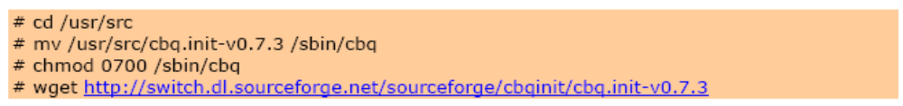

Configurazione

Basta editare lo script per comprenderne la sintassi e notare come la configurazione venga davvero semplificata e resa possibile anche a chi esperto della materia non è.

Sintassi
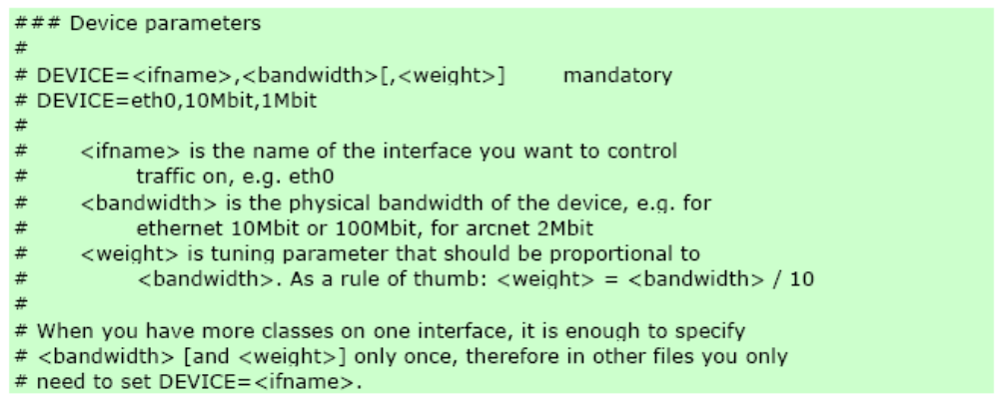

Creare una directory /etc/sysconfig/cbq in cui depositare i propri script

Esempi

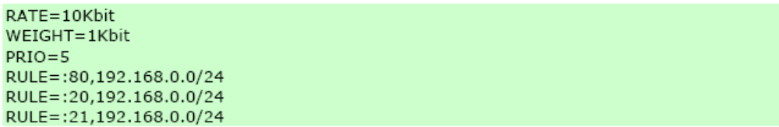

Limita il rate in download a 10 Kbit ~ 1,5 KB/s

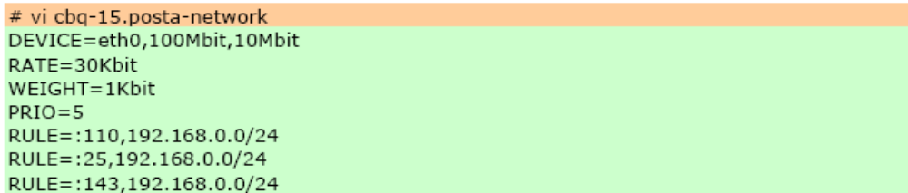

Limita il rate in download per la posta a 30 Kbit ~ 3,8 KB/s
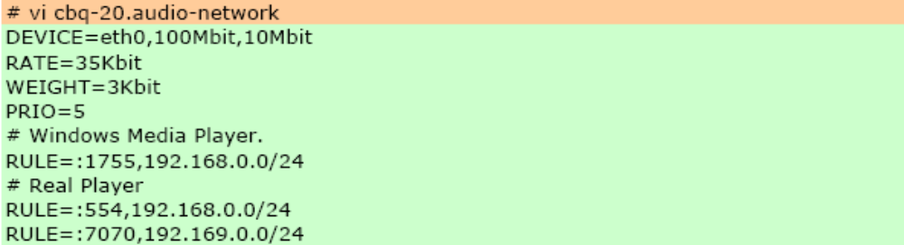

Limita il rate in download a 35 Kbit ~ 4,2 KB/s per alcuni servizi audio.

Attivazione e disattivazione dello shaping

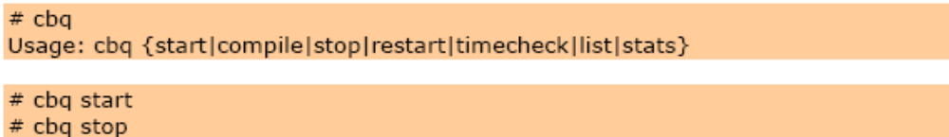

Stampa delle regole
Questo comando è molto utile perché ci mostra come lo shaper programma le table utilizzando il comando tc
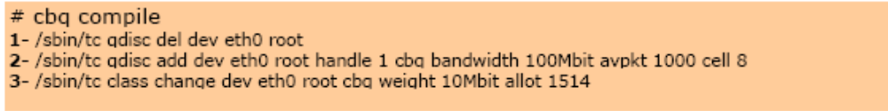

Vediamo il significato dei comandi nel dettaglio:
1- tc qdisc del dev eth0 root
Questo comando elimina una qdisc root eventualmente preesistente già associata all’interfaccia eth0, una sorta di flush delle regole per gli scheduler.
2- tc qdisc add dev eth0 root handle 1 cbq bandwidth 100Mbit avpkt 1000 cell 8
Questo comando crea e associa all'interfaccia eth0 lo scheduler qdisc root cbq e la identifica con handle 1, il bandwidth totale associato è 100Mbit, avpkt è la grandezza del pacchetto medio e serve per determinare il tempo di trasmissione. Il tempo di trasmissione è = a avpkt/bandwidth. Conviene farlo 400 unità più piccolo rispetto alla normale grandezza di un pacchetto. Nel nostro caso il suo valore è 1000 byte.

3- tc class change dev eth0 root cbq weight 10Mbit allot 1514
Questo comando modifica il peso (weight), un parametro per il tuning delle connessioni in
genere è WEIGHT ~= RATE / 10.

4- tc class add dev eth0 parent 1: classid 1:10 cbq bandwidth 100Mbit rate 15Kbit weight
1Kbit prio 5 allot 1514 cell 8 maxburst 20 avpkt 1000 bounded
Questo comando crea la prima classe ROOT, che ha come genitore il root handle 1, ed è la classe in cui verranno poi divideranno il bandwidth dei protocolli/IP scelti. In questo caso il bandwidth assegnata 100Mbit, priorità della classe 8. e allot nel caso ethernet è da impostare a 1514 (allot=MTU+MAC), il weight è da scegliere proporzionale a rate, in genere 1/10 di rate.
Il significato delle opzioni è:
• allot è un parametro formato dall'MTU + MAC header. è sempre più grande di avpkt*3/2.
• maxburst è il numero massimo di pacchetti che verranno trasmessi nel flusso più lungo dedicato alla classe
• prio è la priorità con cui vengono trattate le classi. Le classi con priorità uguale vengono trattate contemporaneamente.
• Esiste anche il parametro weight che dovrebbe servire per determinare il numero di byte che una classe può spedire ad ogni giro di schedulazione..
5- tc qdisc add dev eth0 parent 1:10 handle 10 tbf rate 15Kbit buffer 10Kb/8 limit 15Kb mtu 1500
Crea e associa una classe all'interfaccia eth0, la classe parent è root 1:10 già creata. La classe è di tipo cbq, il rate 15Kbit buffer 10Kb/8
6- tc filter add dev eth0 parent 1:0 protocol ip prio 100 u32 match ip dst 192.168.0.169/32
classid 1:10
I flussi in uscita si possono assegnare alle classi usando il comando: tc filter. Possiamo associare la nostra regola alla classe root, 1. L’IP di destinazione è 192.168.0.169/32.
Il parametro u32 permette di filtrare i pacchetti in base al contenuto delle intestazioni evitando l'utilizzo del filtro dei pacchetti com il loro marcamento dei pacchetti, permettendo una maggior efficienza.

Caso iniziale: limitazione a 100Kbit
Nel file di configurazione abbiamo specificato I seguenti parametri per limitare la banda a 100Kbit:

DEVICE=eth0,100Mbit,10Mbit
RATE=100Kbit
WEIGHT=10Kbit
PRIO=5
RULE=192.168.1.2:1025

E di seguito l’output prodotto da iperf lato client
iperf>iperf -c 192.168.1.2 -u -t 40 –b 1M

------------------------------------------------------------
Client connecting to 192.168.1.2, UDP port 5001
Sending 1470 byte datagrams
UDP buffer size: 8.00 KByte (default)
------------------------------------------------------------
[1816] local 192.168.2.2 port 1078 connected with 192.168.1.2 port 5001
[ ID] Interval Transfer Bandwidth
[1816] 0.0-40.0 sec 4.77 MBytes 1000 Kbits/sec
[1816] Server Report:
[1816] 0.0-41.3 sec 498 KBytes 98.9 Kbits/sec 9.455 ms 3056/ 3403 (90%)
[1816] Sent 3403 datagrams

Ed il corrispondente output lato server

iperf>iperf -s -u -B 192.168.1.2 -i 2

------------------------------------------------------------
Server listening on UDP port 5001
Binding to local address 192.168.1.2
Receiving 1470 byte datagrams
UDP buffer size: 8.00 KByte (default)
------------------------------------------------------------
[1968] local 192.168.1.2 port 5001 connected with 192.168.2.2 port 1082

[ ID] Interval Transfer Bandwidth Jitter Lost/Total Datagrams
[1968] 0.0- 2.0 sec 31.6 KBytes 129 Kbits/sec 42.415 ms 842231185/ 66 (1.3e+009%)
[1968] 2.0- 4.0 sec 23.0 KBytes 94.1 Kbits/sec 20.201 ms 148/ 164 (90%)
[1968] 4.0- 6.0 sec 24.4 KBytes 100 Kbits/sec 12.469 ms 157/ 174 (90%)
[1968] 6.0- 8.0 sec 24.4 KBytes 100 Kbits/sec 9.079 ms 159/ 176 (90%)
[1968] 8.0-10.0 sec 23.0 KBytes 94.1 Kbits/sec 8.426 ms 149/ 165 (90%)
[1968] 10.0-12.0 sec 24.4 KBytes 100 Kbits/sec 8.568 ms 157/ 174 (90%)
[1968] 12.0-14.0 sec 23.0 KBytes 94.1 Kbits/sec 5.385 ms 148/ 164 (90%)
[1968] 14.0-16.0 sec 24.4 KBytes 100 Kbits/sec 7.391 ms 159/ 176 (90%)
[1968] 16.0-18.0 sec 23.0 KBytes 94.1 Kbits/sec 6.609 ms 148/ 164 (90%)
[1968] 18.0-20.0 sec 24.4 KBytes 100 Kbits/sec 7.052 ms 159/ 176 (90%)
[1968] 20.0-22.0 sec 23.0 KBytes 94.1 Kbits/sec 6.959 ms 147/ 163 (90%)
[1968] 22.0-24.0 sec 24.4 KBytes 100 Kbits/sec 7.998 ms 159/ 176 (90%)
[1968] 24.0-26.0 sec 23.0 KBytes 94.1 Kbits/sec 6.829 ms 148/ 164 (90%)
[1968] 26.0-28.0 sec 24.4 KBytes 100 Kbits/sec 8.040 ms 157/ 174 (90%)
[1968] 28.0-30.0 sec 23.0 KBytes 94.1 Kbits/sec 7.065 ms 149/ 165 (90%)
[1968] 0.0-31.2 sec 379 KBytes 99.4 Kbits/sec 8.751 ms 2289/ 2553 (90%)

Limitazione 500Kbit

Nel file di configurazione abbiamo specificato I seguenti parametri per limitare la banda a 500Kbit:

DEVICE=eth0,100Mbit,10Mbit
RATE=500Kbit
WEIGHT=50Kbit
PRIO=5
RULE=192.168.1.2:1025

E di seguito l’output prodotto da iperf lato client

------------------------------------------------------------
Client connecting to 192.168.1.2, UDP port 5001
Sending 1470 byte datagrams
UDP buffer size: 8.00 KByte (default)
------------------------------------------------------------
[1816] local 192.168.2.2 port 1085 connected with 192.168.1.2 port 5001
[ ID] Interval Transfer Bandwidth
[1816] 0.0-30.0 sec 3.58 MBytes 1000 Kbits/sec
[1816] Server Report:
[1816] 0.0-30.2 sec 1.76 MBytes 488 Kbits/sec 6.196 ms 1298/ 2553 (51%)
[1816] Sent 2553 datagrams
Ed il corrispondente output lato server
iperf>iperf -s -u -o rate.txt -B 192.168.1.2 -i 2
------------------------------------------------------------
Server listening on UDP port 5001
Binding to local address 192.168.1.2
Receiving 1470 byte datagrams
UDP buffer size: 8.00 KByte (default)
------------------------------------------------------------
[1968] local 192.168.1.2 port 5001 connected with 192.168.2.2 port 1085
[ ID] Interval Transfer Bandwidth Jitter Lost/Total Datagrams
[1968] 0.0- 2.0 sec 126 KBytes 517 Kbits/sec 10.691 ms 842231204/ 151 (5.6e+008%)
[1968] 2.0- 4.0 sec 119 KBytes 488 Kbits/sec 11.229 ms 88/ 171 (51%)
[1968] 4.0- 6.0 sec 118 KBytes 482 Kbits/sec 11.622 ms 87/ 169 (51%)
[1968] 6.0- 8.0 sec 119 KBytes 488 Kbits/sec 11.846 ms 87/ 170 (51%)
[1968] 8.0-10.0 sec 119 KBytes 488 Kbits/sec 13.019 ms 88/ 171 (51%)
[1968] 10.0-12.0 sec 118 KBytes 482 Kbits/sec 10.324 ms 87/ 169 (51%)
[1968] 12.0-14.0 sec 119 KBytes 488 Kbits/sec 12.846 ms 87/ 170 (51%)
[1968] 14.0-16.0 sec 119 KBytes 488 Kbits/sec 12.764 ms 88/ 171 (51%)
[1968] 16.0-18.0 sec 118 KBytes 482 Kbits/sec 11.489 ms 87/ 169 (51%)
[1968] 18.0-20.0 sec 119 KBytes 488 Kbits/sec 10.147 ms 87/ 170 (51%)
[1968] 20.0-22.0 sec 119 KBytes 488 Kbits/sec 12.079 ms 89/ 172 (52%)
[1968] 22.0-24.0 sec 118 KBytes 482 Kbits/sec 8.920 ms 86/ 168 (51%)
[1968] 24.0-26.0 sec 119 KBytes 488 Kbits/sec 6.543 ms 87/ 170 (51%)
[1968] 26.0-28.0 sec 119 KBytes 488 Kbits/sec 10.327 ms 89/ 172 (52%)
[1968] 28.0-30.0 sec 118 KBytes 482 Kbits/sec 9.662 ms 87/ 169 (51%)
[1968] 0.0-30.2 sec 1.76 MBytes 488 Kbits/sec 6.196 ms 1298/ 2553 (51%)

Limitazione 700k
Nel file di configurazione abbiamo specificato I seguenti parametri per limitare la banda a 700Kbit:

E di seguito l’output prodotto da iperf lato client

------------------------------------------------------------
Client connecting to 192.168.1.2, UDP port 5001
Sending 1470 byte datagrams
UDP buffer size: 8.00 KByte (default)
------------------------------------------------------------

[1816] local 192.168.2.2 port 1086 connected with 192.168.1.2 port 5001
[ ID] Interval Transfer Bandwidth
[1816] 0.0-30.0 sec 3.58 MBytes 1000 Kbits/sec
[1816] Server Report:
[1816] 0.0-30.2 sec 2.45 MBytes 683 Kbits/sec 3.001 ms 802/ 2553 (31%)
[1816] Sent 2553 datagrams

Ed il corrispondente output lato server

iperf>iperf -s -u -o rate.txt -B 192.168.1.2 -i 2

------------------------------------------------------------
Server listening on UDP port 5001
Binding to local address 192.168.1.2
Receiving 1470 byte datagrams
UDP buffer size: 8.00 KByte (default)
------------------------------------------------------------
[1968] local 192.168.1.2 port 5001 connected with 192.168.2.2 port 1086

[ ID] Interval Transfer Bandwidth Jitter Lost/Total Datagrams
[1968] 0.0- 2.0 sec 174 KBytes 711 Kbits/sec 3.167 ms 842231177/ 157 (5.4e+008%)
[1968] 2.0- 4.0 sec 167 KBytes 682 Kbits/sec 2.494 ms 55/ 171 (32%)
[1968] 4.0- 6.0 sec 165 KBytes 676 Kbits/sec 2.502 ms 54/ 169 (32%)
[1968] 6.0- 8.0 sec 167 KBytes 682 Kbits/sec 7.300 ms 54/ 170 (32%)
[1968] 8.0-10.0 sec 167 KBytes 682 Kbits/sec 6.162 ms 56/ 172 (33%)
[1968] 10.0-12.0 sec 167 KBytes 682 Kbits/sec 5.140 ms 54/ 170 (32%)
[1968] 12.0-14.0 sec 165 KBytes 676 Kbits/sec 5.033 ms 54/ 169 (32%)
[1968] 14.0-16.0 sec 167 KBytes 682 Kbits/sec 4.969 ms 54/ 170 (32%)
[1968] 16.0-18.0 sec 167 KBytes 682 Kbits/sec 3.999 ms 55/ 171 (32%)
[1968] 18.0-20.0 sec 165 KBytes 676 Kbits/sec 7.472 ms 54/ 169 (32%)
[1968] 20.0-22.0 sec 167 KBytes 682 Kbits/sec 4.114 ms 54/ 170 (32%)
[1968] 22.0-24.0 sec 167 KBytes 682 Kbits/sec 5.410 ms 54/ 170 (32%)
[1968] 24.0-26.0 sec 167 KBytes 682 Kbits/sec 5.690 ms 54/ 170 (32%)
[1968] 26.0-28.0 sec 165 KBytes 676 Kbits/sec 4.229 ms 55/ 170 (32%)
[1968] 28.0-30.0 sec 167 KBytes 682 Kbits/sec 3.147 ms 54/ 170 (32%)
[1968] 0.0-30.2 sec 2.45 MBytes 683 Kbits/sec 3.002 ms 802/ 2553 (31%)

5 Limitazioni

I parametri che NetEm può controllare non bastano a descrivere in maniera esaustiva tutti i problemi di una rete reale con più livelli di complessità.
Inoltre, Linux non è un sistema “real-time” e questo comporta alcuni vincoli sulle prestazioni di un simulatore “real-time” come NetEm. NetEm non può essere utilizzato per emulare ritardi di rete minori di 1ms, perché il timer del kernel è limitato dal system time tick rate di 1000Hz (1ms) sul kernel 2.6. Il kernel 2.4 usa un clock addirittura più lento (100Hz ovvero 10ms).
Il rate control di NetEm inoltre mostra dei limiti su link ad alta velocità. Ad esempio non è possibile limitare con accuratezza a 100Mb una rete a 10 Gigabit senza un alta risoluzione del timer.

6 Problemi riscontrati

Nell’effettuare le misurazioni con iperf e con la distribuzione del ritardo vista precedentemente, sono stati riscontrati problemi probabilmente dovuti alla saturazione delle code del router. Il problema riscontrato consiste nell’interruzione della comunicazione sulla rete, che persiste fino a quando si disattiva netem con il comando:

# tc qdisc del dev eth0 root netem delay 100ms 10ms distribution normal

Non sono stati effettuati test con altri generatori di pacchetti.
Di seguito si riportano gli output di iperf relativi ai valori della deviazione per i quali sono stati riscontrati i problemi.

1) RITARDO CON DISTRIBUZIONE NORMALE DI 20ms + 5
Banda 1M
------------------------------------------------------------
Client connecting to 192.168.1.2, UDP port 5001
Sending 1470 byte datagrams
UDP buffer size: 8.00 KByte (default)
------------------------------------------------------------
[1816] local 192.168.2.2 port 1102 connected with 192.168.1.2 port 5001
[ ID] Interval Transfer Bandwidth
[1816] 0.0- 2.0 sec 245 KBytes 1.01 Mbits/sec
[1816] 2.0- 4.0 sec 244 KBytes 1000 Kbits/sec
[1816] 4.0- 6.0 sec 244 KBytes 1000 Kbits/sec
[1816] 6.0- 8.0 sec 244 KBytes 1000 Kbits/sec
[1816] 8.0-10.0 sec 244 KBytes 1000 Kbits/sec
[1816] 0.0-10.0 sec 1.19 MBytes 999 Kbits/sec
[1816] WARNING: did not receive ack of last datagram after 10 tries.
[1816] Sent 852 datagrams

2) RITARDO CON DISTRIBUZIONE NORMALE DI 30ms + 5
Banda 1M
------------------------------------------------------------
Client connecting to 192.168.1.2, UDP port 5001
Sending 1470 byte datagrams
UDP buffer size: 8.00 KByte (default)
------------------------------------------------------------
[1816] local 192.168.2.2 port 1104 connected with 192.168.1.2 port 5001
[ ID] Interval Transfer Bandwidth
[1816] 0.0- 2.0 sec 245 KBytes 1.01 Mbits/sec
[1816] 2.0- 4.0 sec 244 KBytes 1000 Kbits/sec
[1816] 4.0- 6.0 sec 244 KBytes 1000 Kbits/sec
[1816] 6.0- 8.0 sec 244 KBytes 1000 Kbits/sec
[1816] 8.0-10.0 sec 244 KBytes 1000 Kbits/sec
[1816] 0.0-10.0 sec 1.19 MBytes 999 Kbits/sec
[1816] WARNING: did not receive ack of last datagram after 10 tries.
[1816] Sent 852 datagrams

3) RITARDO CON DISTRIBUZIONE NORMALE DI 50ms + 5
Banda 1M
------------------------------------------------------------
Client connecting to 192.168.1.2, UDP port 5001
Sending 1470 byte datagrams
UDP buffer size: 8.00 KByte (default)
------------------------------------------------------------
[1816] local 192.168.2.2 port 1105 connected with 192.168.1.2 port 5001
[ ID] Interval Transfer Bandwidth
[1816] 0.0- 2.0 sec 245 KBytes 1.01 Mbits/sec
[1816] 2.0- 4.0 sec 244 KBytes 1000 Kbits/sec
[1816] 4.0- 6.0 sec 244 KBytes 1000 Kbits/sec
[1816] 6.0- 8.0 sec 244 KBytes 1000 Kbits/sec
[1816] 8.0-10.0 sec 244 KBytes 1000 Kbits/sec
[1816] 0.0-10.0 sec 1.19 MBytes 999 Kbits/sec
[1816] WARNING: did not receive ack of last datagram after 10 tries.
[1816] Sent 852 datagrams

Nel seguente caso, invece, non si riscontrano problemi. Come si può notare la deviazione standard scelta è di molto inferiore a quelle scelte nei casi precedenti. Si è dedotto che i problemi si hanno con deviazioni standard superiori ad 1 ms, anche con altri test.

#tc qdisk add dev eth0 root netem delay 50ms .5ms distribution normal
------------------------------------------------------------
Client connecting to 192.168.1.2, UDP port 5001
Sending 1470 byte datagrams
UDP buffer size: 8.00 KByte (default)
------------------------------------------------------------
[1816] local 192.168.2.2 port 1106 connected with 192.168.1.2 port 5001
[ ID] Interval Transfer Bandwidth
[1816] 0.0- 2.0 sec 245 KBytes 1.01 Mbits/sec
[1816] 2.0- 4.0 sec 244 KBytes 1000 Kbits/sec
[1816] 4.0- 6.0 sec 244 KBytes 1000 Kbits/sec
[1816] 6.0- 8.0 sec 244 KBytes 1000 Kbits/sec
[1816] 8.0-10.0 sec 244 KBytes 1000 Kbits/sec
[1816] 0.0-10.0 sec 1.19 MBytes 999 Kbits/sec
[1816] Server Report:
[1816] 0.0-10.0 sec 1.19 MBytes 1.00 Mbits/sec 0.187 ms 3/ 852 (0.35%)
[1816] Sent 852 datagrams

Bibliografia

Network emulation with NetEm, Stephen Heminger Open source development lab, Aprile 2005.
Bandwidth Limiting howto, Dott. Paolo Pavan, Dicembre 2005
NetEm Documentation at http://linux-net.osdl.org/index.php/netem
Traffic control howto version 1.0.1, Martin A. Brown, Novembre 2003
Iperf 2.0.2, Maggio 2005: http://dast.nlanr.net/projects/iperf
Etereal network analyzer 0.99.0, Maggio 2006: http://www.ethereal.com

Indice

1 Introduzione 2
2 Traffic Control 3
3 Scenario 6
4 Test Effettuati 8
4.1 Ritardo dei pacchetti 8
4.2 Distribuzione del ritardo 10
4.3 Pacchetti Persi 11
4.4 Duplicazione 12
4.5 Shaping 13
5 Limitazioni 23
6 Problemi riscontrati 24
Bibliografia 27
Indice 28

